Муниципальное автономное образовательное учреждение
Центр развития ребёнка Детский сад №8 «Улыбка»

Конспект урока на тему

«Машина»

(подготовительная к школе группа)

Подготовила воспитатель
Акатова Татьяна Владимировна

г.Троицк г.Москва
2014
Программное содержание:

Учить детей переводить силуэт машинки на ткань.
Формировать умение детей работать с иголкой и ниткой; выполнять «петельный» и «тамбурный» швы.
Развивать глазомер, мелкую моторику пальцев рук, внимание, речь.
Воспитывать желание сделать подарок родным и близким своими руками.

Материал: восковой мелок, трафарет- машинка, цветные лоскутки, иголка, ножницы, пуговицы, нитки «мулине».

Вступительная беседа:

Воспитатель: - Во многих странах есть праздник настоящих мужчин – сыновей, пап, дедушек. В нашей стране мы поздравляем их с праздником защитника Отечества в конце зимы 23 февраля. Вслушайтесь в эти слова – «отец» и «отечество». Как они похожи. Наверное, случилось так потому, что настоящие мужчины – отцы, деды, всегда и во все времена защищали свою страну, своё отечество от беды. Они охраняли границы, оберегали слабых.

Воспитатель читает детям стихотворение:

В этот день февральский
Празднует народ,
Светлый, мирный праздник,
Праздник всех отцов,
Праздник дедов, братьев,
Праздник всех мужчин!
Счастья им желаем и любви земной
Им за наше счастье и за наш покой.

Воспитатель: - 23 февраля мы поздравляем всех пап, дедушек, военных, говорим им тёплые слова, улыбаемся. На праздник делают подарки и дарят их. Самый лучший подарок, сделанный своими руками.
Воспитатель: - А вы хотите порадовать своих пап? (Ответы детей).
Воспитатель предлагает детям сделать подарок папе своими руками.
Дети приступают к работе.

Ход НОД:

1.Показать детям, как перевести выкройку силуэта машинки на ткань.
2.Дети самостоятельно вырезают силуэт машинки по нарисованному на ткани контуру.
Воспитатель: - А теперь давайте разомнём свои пальчики.

Если пальчики грустят -  Доброты они хотят. | Пальцы плотно прижимаем к ладони
Если пальчики заплачут –  Их обидел кто-то значит. | Трясём кистями
Наши пальцы пожалеем –  Добротой своей согреем. | «моем» руки, дышим на них
К себе ладошки мы прижмём, | Поочерёдно, 1 вверху, 1 внизу
Гладить ласково начнём. | Гладим ладонь другой ладонью
Пусть обнимутся ладошки, | Скрестить пальцы, ладони прижать
Поиграют пусть немножко. | Пальцы двух рук быстро легко стучат
Каждый пальчик нужно взять  И покрепче обнимать. | Каждый палец зажимаем в кулачке

3.Обработка края выкройки петельным швом «через край» и выполнение «тамбурного» шва.
4.Дети выбирают пуговицы, гармонирующие с силуэтом и тканью по цвету, форме и величине.
5.Раскладывают пуговицы на выкройке восковым мелком.
6.Пришивают пуговицы.

ЗАНЯТИЕ ПРОВОДИТСЯ В 3 ЭТАПА:

1 занятие- перевод силуэта машинки на ткань; вырезание силуэта машинки по нарисованному контуру.
2 занятие- обработка края выкройки «петельным» швом и выполнение «тамбурного» шва.
3 занятие- пришивание пуговиц.

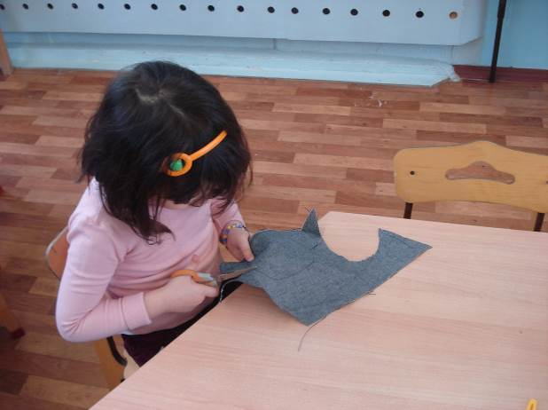

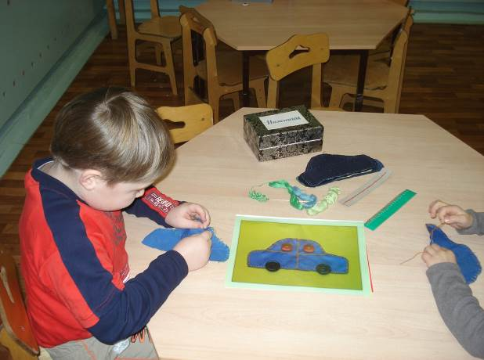
Список литературы:

1. Фотографии из личного архива.
2. А.В.Белошистая «Волшебные пуговки»

